# Mission 8 array

Følgende spørsmål tar utgangspunkt i at du har lest Slideserie 2-8

**Hensikt:** Disse oppgavene er ment å gi deg erfaring i å opprette og bruke array, samt bruke løkker og andre teknikker for å generere innhold med utgangspunkt i array.

# Teoretiske oppgaver

1. Hva er et array?
2. Hvordan oppretter man et array?
3. Hvilken index har første ting i et array?

# Praktiske oppgaver

**For best mulig læring:** opprett én HTML-fil per oppgave.

## Task 1. Array med tall til <ul>

Opprett et array med 7 tall i seg. Bruk så en for-løkke til å generere <li> i en <ul>.

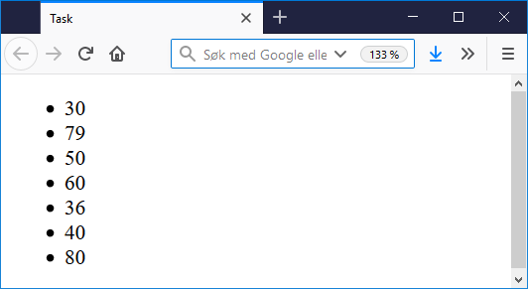

## Task 2. Array med ord som begynner på «m»

Opprett et array med ord som begynner på «m» og skriv denne ut til en <ul> ved hjelp av for-løkke.

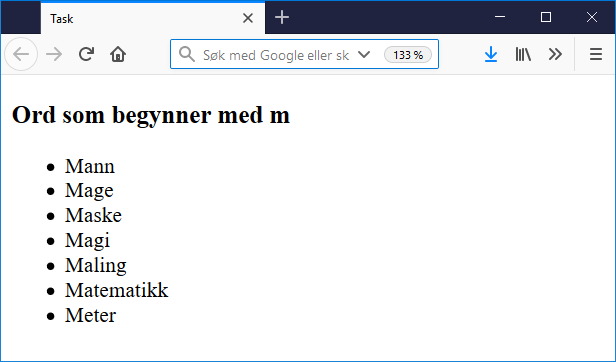

## Task 3. Array med navn på bilder

Opprett et array som inneholder navn på bilder, og skriv så ut alle bildene til nettsiden med for-løkke. Skriv også ut antall bilder som ligger i arrayet.

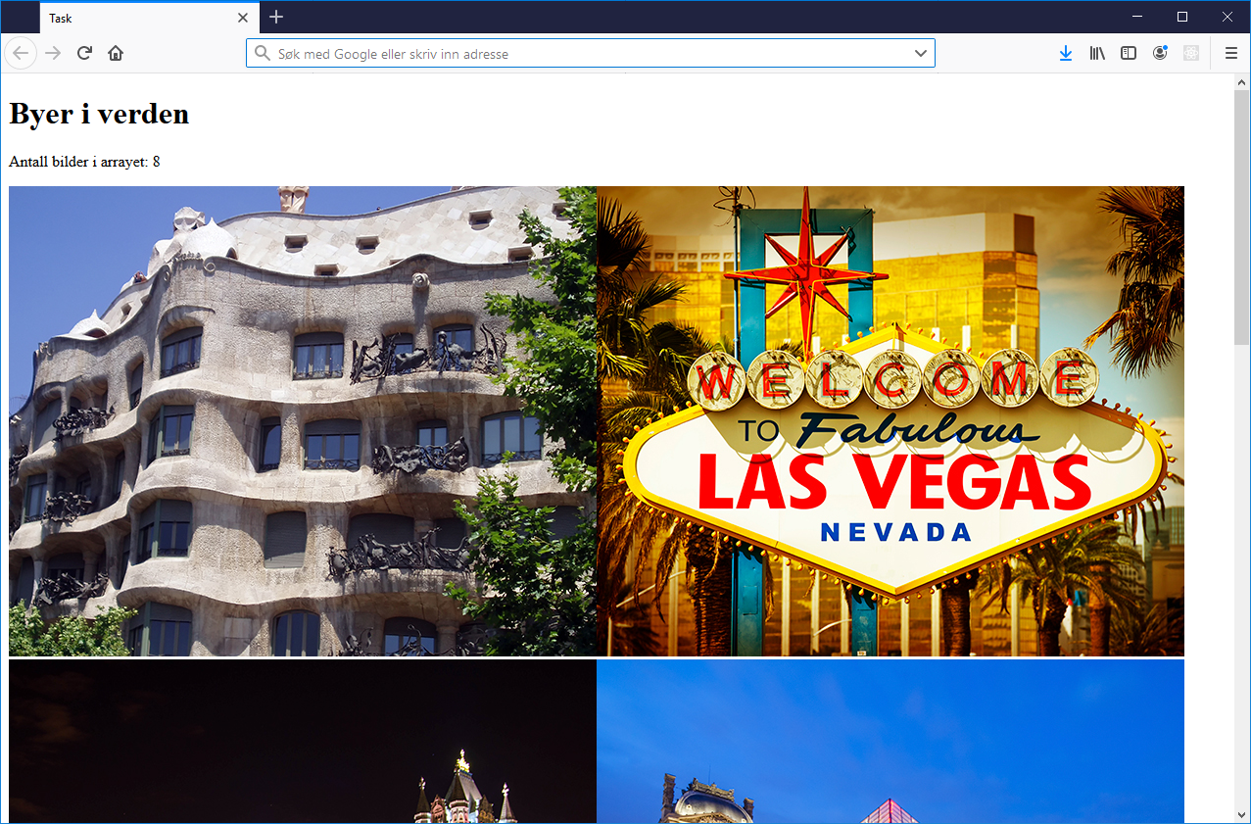

## Task 4. Fyll et array med 1000 tilfeldige tall.

Teknikker: array, .push(), Math.floor( Math.random() * 1000 ), for-løkke.

Opprett et tomt array. Bruk en for-løkke for å fylle arrayet med 1000 tilfeldige tall ved hjelp av Math.floor( Math.random() ) og .push(). Skriv så ut alle tallene som ligger i arrayet til nettsiden med en ny for-løkke.

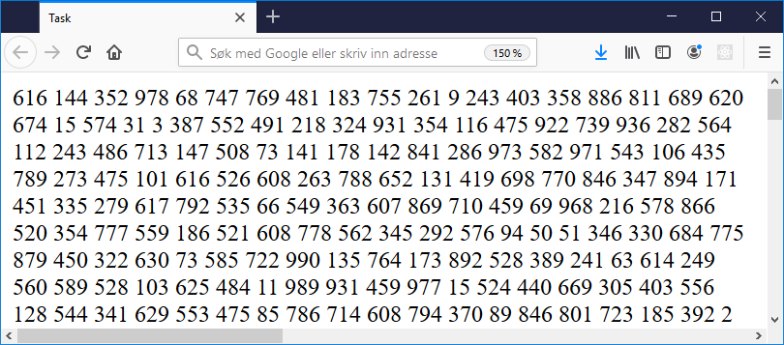

## Task 5. while-test

Denne oppgaven er forberedende for neste task. Lag en while-løkke som kjører så lenge brukeren svarer «ja». For hver gang while-løkken kjører skal et tall øke og skrives ut til alert() slik at vi får vite hvor mange ganger løkken har kjørt. Når bruker svarer noe annet enn «ja», skal det skrives ut til nettsiden hvor mange ganger while-løkken har kjørt.

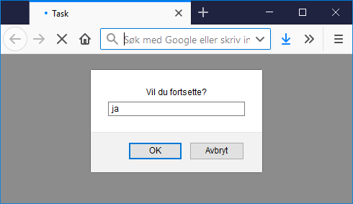

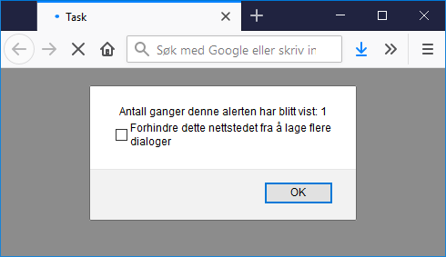

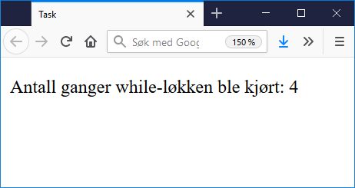

## Task 6. Bruker legger inn ord i et array, før ordene i arrayet skrives ut.

I denne oppgaven skal du bruke en blanding av teknikker:

* **Array:** skal inneholde ord som brukeren skriver inn i prompt
* **While:** skal spørre brukeren om ord, med prompt, og spørre om bruker ønsker å legge til flere ord
  + While inneholder en **if** som sjekker om bruker ønsker å fortsette eller ikke
* **.push():** array-funksjon for å legge til ny verdi i arrayet
* **For-løkke:** skriver ut alle ordene til nettsiden.

